Прашања за потсетување од претходните наставни содржини:
- Што се киселини?
- Именивај ги дадените киселини!
H₂SO₄_______________________________ HCl____________________________________
H₃PO₄_______________________________ H₂SO₃__________________________________
HNO₃_______________________________ H₂S_____________________________________
- Од што се составени хидроксидите?
- Именивај ги дадените хидроксиди!
NaOH_______________________________ Mg(OH)₂_________________________________
NH₄OH_______________________________ Fe(OH)₃_________________________________
- Што се бази?

План за новата наставна содржина за кој треба да го препишете во вашите тетратки

Киселини, бази и опасности
- Поделба на киселините
а) Неорганки киселини- составени од водород и киселински остаток
пр. HNO₃, HBr, H₃PO₄ и др
б) Органски киселини кои се среќаваат во овошјето и во некои видови на зеленчук
пр.лимонка, млечна, оцетна киселина и др

- Поважни киселини
Назив на киселина | Киселината се среќава во.....
Лимонска киселина | Цитрусни овошја(портокал, лимон и др)
Јаболчна киселина | Јаболка
Танинска киселина | Чај
Млечна киселина | Јогурт
Оцетна(етанска) киселина | Оцет
Фосфорна киселина | Кока кола
Хлороводородна киселина | Солна киселина

- Својства на неоргански киселини
- Имаат силно корозивно дејство на супстанците
- На кожата предизвикуваат изгореници

- Хидроксиди
- Составени се од метал или амониум група и хидроксидна група(OH)
- Бази се хидроксиди кои се раствараат во вода
- Базите се лигали на допир
- Некои хидроксиди (на алкалните и земноалкалните метали) се сило корозивни супстанци кои ги нагризуваат кожата, дрвото, хартијата, текстил и др.
- Освен како лабораториски реагенси тие се користат како средства за чистење бидејќи не ја раствараат пластиката, стаклото и керамиката а ги разложуваат маснотиите
- Поради ова својство хидроксидите се користат за изработка на сапуни

- Знаци за опасност
(ги имате во учебникот на страна 85)
Корозивна супстанца Отровна супстанца Иритант
Штетна супстанца 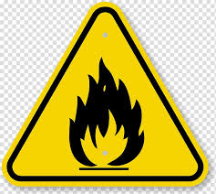 Лесно запалива супстанца
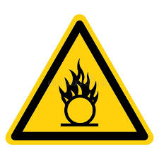Оксидациона супстанца

